Zadania dla klas VII – VIII, część 2.
1. Za dwa lata mama Ewy będzie miała 5 razy tyle lat, ile Ewa miała dwa lata temu. Gdy Ewa będzie mieć dwa razy więcej lat niż obecnie, razem z mamą będą miały 60 lat. Oblicz, ile lat ma Ewa a ile jej mama obecnie. Zapisz obliczenia. (4 pkt.)
2. Suma dwóch liczb naturalnych jest równa 96, a ich największy wspólny dzielnik jest równy 12. Znajdź te liczby. Zapisz obliczenia. (4 pkt.)
3. Na ścianach sześcianu o krawędzi długości 6 cm zbudowano ostrosłupy prawidłowe, których wszystkie ściany boczne są trójkątami równobocznymi (rysunek poniżej).
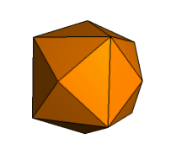
Oblicz pole powierzchni i objętość otrzymanej bryły. Zapisz obliczenia. (5 pkt.)
4. Kwadrat ABCD o boku długości 9 podzielono na mniejszy kwadrat KLMN i dwie czwórki przystających prostokątów (rysunek poniżej). Każda część ma takie samo pole.
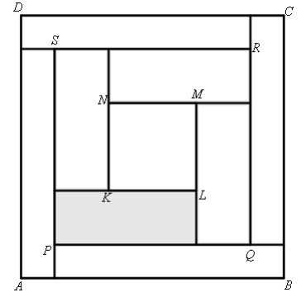
Oblicz obwód zacieniowanego prostokąta. (5 pkt.)
5. Jaka jest cyfra jedności liczby $3^{2021}+4^{2021}+5^{2021}$? (2 pkt.)
POWODZENIA!!!
Rozwiązania zadań proszę wysłać na adres zadaniadlapanakornela@gmail.com.

